THÔNG BÁO TUYỂN SINH
CHƯƠNG TRÌNH GIÁO DỤC STEM
THÔNG QUA KHÔNG GIAN SÁNG CHẾ NĂM HỌC 2021-2022
Phối hợp giữa trường Tiểu học Kim Đồng và KDI Education

Kính gửi: Các bậc CMHS Tiểu học Kim Đồng!
Thế giới của chúng ta đang ở giai đoạn đầu của cuộc cách mạng công nghiệp 4.0. Bản chất của CMCN 4.0 là dựa trên nền tảng công nghệ số và tích hợp tất cả các công nghệ thông minh để tối ưu hóa quy trình, phương thức sản xuất; sử dụng và phát huy thành quả của những công nghệ, đặc biệt là công nghệ in 3D, công nghệ sinh học, công nghệ vật liệu mới, công nghệ tự động hóa, Robot,…. Chính vì tầm quan trọng đó, ngay ở bậc Tiểu học, Giáo dục theo định hướng STEM - viết tắt của Khoa học (Science), Công nghệ (Technology), Kỹ thuật (Engineering) và Toán (Maths), được khuyến khích đưa vào sớm sẽ giúp các em có được cơ hội tiếp cận, trải nghiệm thực tế ngay từ khi còn ngồi trên ghế nhà trường. Giáo dục STEM cho học sinh tiểu học sẽ cho các em cơ hội rèn luyện những kỹ năng nền tảng như: tư duy sáng tạo, tư duy logic và giải quyết vấn đề. Đây là những kỹ năng cần thiết trong việc sẵn sàng với những đòi hỏi của nghề nghiệp trong tương lai.
Để đáp ứng nguyện vọng của Phụ huynh học sinh, cũng như thực hiện theo Chỉ thị số 16/ CT-TTg ngày 4/5/2017 của Thủ tướng chính phủ về việc tăng cường tiếp cận cuộc cách mạng công nghiệp lần thứ 4 trong đó có: “Thay đổi mạnh mẽ các chính sách, nội dung, phương pháp giáo dục và dạy nghề nhằm tạo ra nguồn nhân lực có khả năng tiếp nhận các xu thế công nghệ sản xuất mới, trong đó cần tập trung vào thúc đẩy đào tạo về khoa học, công nghệ, kỹ thuật và toán học (STEM), ngoại ngữ, tin học trong chương trình giáo dục phổ thông”.
- Căn cứ thông tư 04/2014/TT-BGDĐT ngày 28/02/2014 quy định về giáo dục kỹ năng và hoạt động ngoài giờ, hoạt động chính khóa; khuyến khích các cơ sở giáo dục chủ động liên kết và xã hội hóa giáo dục cho học sinh;
- Căn cứ Thông tư số 17/2012/TT-BGDĐT ngày 16 tháng 5 năm 2012 quy định về dạy thêm học thêm của Bộ Giáo dục và Đào tạo;
- Căn cứ vào đề án tổng thể 1926/ĐA-UBND ngày 30 tháng 10 năm 2020 của UBND quận Ba Đình về việc phát triển toàn diện giáo dục và đào tạo quận Ba Đình giai đoạn 2020 – 2025, định hướng đến năm 2030;
- Căn cứ vào định hướng phát triển, mục tiêu đào tạo của nhà trường; căn cứ vào sự thống nhất trong Ban Giám Hiệu, Liên tịch, Hội đồng sư phạm nhà trường về việc tổ chức chương trình giảng dạy STEM vào năm học 2021-2022;

Trường Tiểu học Kim Đồng đã lựa chọn Công ty CP Giáo dục KDI là đối tác thực hiện giảng dạy giáo dục STEM trong năm học 2021 – 2022
- Điểm đặc biệt:
- KDI Education là đơn vị duy nhất tại Việt Nam có thể cung cấp giải pháp toàn diện về giáo dục STEM, bao gồm tư vấn thiết kế, trang thiết bị phòng học Không gian Sáng chế, đào tạo giáo viên và cung cấp trọn gói chương trình giảng dạy cho các trường phổ thông. Được thành lập từ năm 2017 với sự hỗ trợ của Bộ Ngoại Giao Israel, KDI Education là đơn vị hàng đầu Việt Nam về triển khai giáo dục STEM cho trường phổ thông với hơn 80 Không Gian Sáng Chế, trên 40.000 học sinh ở Hà Nội, TP. Hồ Chí Minh, Nghệ An.
- Trong Không gian Sáng chế, các thiết bị hiện đại như robot, Máy in 3D, Máy cắt Laser được trang bị nhằm giúp các nhà sáng tạo trẻ có thể tự tay biến mọi ý tưởng thành các sản phẩm cụ thể. Từ đó, học tập tại Không gian Sáng chế tạo sự hứng thú trong việc tiếp thu kiến thức, và tăng tính tương tác, trải nghiệm của từng học sinh.
- Các nội dung đào tạo được thiết kế tương đương với các nước có nền giáo dục phát triển, và đồng bộ với mục tiêu phát triển năng lực và phẩm chất theo định hướng của chương trình giáo dục phổ thông mới 2018.
- Mục tiêu đào tạo:
- Củng cố các kiến thức lý thuyết trong chương trình Giáo dục phổ thông mới của Bộ Giáo dục và Đào tạo.
- Từ việc tiếp cận và nắm vững những kiến thức khoa học và công nghệ tiên tiến trên thế giới, thông qua không gian sáng chế, học sinh sẽ được áp dụng thực hành sử dụng các công cụ sáng chế, lập trình Scratch, tự động hóa với Arduino, lập trình robot, thiết kế và in 3D.
- Rèn luyện kỹ năng thế kỉ 21: Tư duy phản biện, giải quyết vấn đề, tư duy sáng tạo, hợp tác nhóm, …
- Nuôi dưỡng phẩm chất nhà sáng chế: Kiên trì trong chế tạo sản phẩm, tinh thần sáng chế không sợ sai, tôn trọng ý kiến đồng đội, thay đổi tìm kiếm giải pháp mới, sẵn sàng hành động …
- Phát hiện bồi dưỡng học sinh đại diện cho nhà trường tham gia các cuộc thi Tin học, Robot, Khoa học Kỹ thuật cấp Quận, Thành phố, Toàn quốc và Quốc tế.

- Chương trình học Khối 1:
Nội dung học | Mục tiêu chung | Kiến thức và Kỹ năng đạt được
Dự án Sáng chế tích hợp Khoa học và Kỹ năng thế kỷ 21 | Áp dụng được các kiến thức và các kỹ năng để làm các dự án chế tạo sản phẩm/mô hình về các chủ đề :  - Giác quan,  - Mặt trời,  - Trái đất,  - Thời tiết | Kiến thức:  - Hình học về các hình cơ bản như hình vuông, hình tròn, hình tam giác,...  - Các giác quan  - Đếm đọc viết số phạm vi 100  - Mặt trời, trái đất và thời tiết  Kỹ năng:  - Thu nhận thông tin và trình bày đơn giản  - Hình thành ý tưởng mới  - Phác thảo ý tưởng
Làm quen với tư duy lập trình qua Robot Codey | Áp dụng được các kiến thức và các kỹ năng để lập trình cho robot thực hiện các nhiệm vụ trên sa bàn với các chủ đề  - Phương hướng  - Âm, vần  - Động vật và cây cối  - Giao thông  - Hình học cơ bản  - Đo độ dài | Kiến thức:  - Vị trí, định hướng trong không gian  - Âm, vần, tiếng, từ, câu.  - Động vật và cây cối  - Biển báo giao thông  - Các hình hình học cơ bản như hình vuông, tròn, tam giác  - Đơn vị đo độ dài trong phạm vi 100cm  Kỹ năng:  - Tư duy đơn giản về giải thuật, giải quyết vấn đề và hợp tác  - Brainstorm dạng liệt kê  - Thuyết trình dạng kể lại
Lắp ráp hình học 2D và 3D | Áp dụng được các kiến thức và các kỹ năng để lắp ráp các sản phẩm về chủ đề  công trình kiến trúc như cầu, nhà, tháp, thành phố | Kiến thức:  - Hình học về các hình cơ bản như hình vuông, hình tròn, hình tam giác, khối lập phương,...  - Đơn vị đo độ dài trong phạm vi 100cm  - Giờ và lịch  Kỹ năng:  - Trình bày dạng nêu ý kiến  - Brainstorm dạng tưởng tượng  - Góp ý mang tính xây dựng  - Nhận ra ưu điểm của bạn  - Phân công theo danh sách việc

- Phương pháp giảng dạy:
- Chương trình được xây dựng trên định hướng cho phép các bài học được truyền đạt một cách cơ bản, thiết thực, nhẹ nhàng, hấp dẫn. Các bài giảng được thiết kế đảm bảo có nhiều mức từ cơ bản đến sáng tạo.
- Các phương pháp: Kiến tạo để thay đổi, Quy trình thiết kế kỹ thuật, Tư duy thiết kế được áp dụng trong xây dựng bài giảng phù hợp với lứa tuổi học sinh Tiểu học.
- Kiểm tra đánh giá:
- Mỗi chương trình có hoạt động dự án, chế tạo sản phẩm, thực hiện nhiệm vụ cụ thể để đánh giá sự thành thục của các em học sinh với các kỹ năng đã được học. Giáo viên dựa trên những quan sát về quá trình học sinh làm sản phẩm để có đánh giá về kết quả học tập của học sinh.
- Học sinh tự đánh giá: Thông qua phiếu đánh giá, giáo viên cho học sinh tự suy ngẫm quá trình học của mình, đưa ra nhận xét về quá trình tham gia học tập cũng như kết quả sản phẩm của dự án. Việc cho học sinh tự đánh giá theo phiếu được thực hiện cho các khối 4-5.
- Bảng báo cáo đánh giá kết quả học tập của học sinh sau mỗi kỳ học.
- KDI Education phối hợp với Nhà trường định kỳ tổ chức các sự kiện ngày hội STEM, triển lãm sản phẩm, cuộc thi nhằm đánh giá năng lực và tạo sân chơi cho học sinh giao lưu học hỏi, vận dụng kiến thức và kỹ năng áp dụng vào thực tế.
- Đội ngũ giáo viên:
- 100% Giáo viên tốt nghiệp các trường Sư phạm, Kỹ thuật, Công nghệ đã được tập huấn và có chứng chỉ Sư Phạm.

- 100% Giáo viên có kinh nghiệm giảng dạy STEM và được cấp chứng chỉ hoàn thành chương trình tập huấn của KDI Education.
- Cơ sở vật chất phục vụ giảng dạy:
KDI Education phối hợp với nhà trường xây dựng một phòng học Không gian Sáng chế (Innovation Space) trị giá 250.000.000đ (Hai trăm năm mươi triệu đồng), được trang bị đầy đủ các thiết bị dạy học, công cụ sáng chế từ đơn giản như kìm, kéo, súng bắn keo đến các thiết bị công nghệ cao như robot, máy in 3D, laptop.

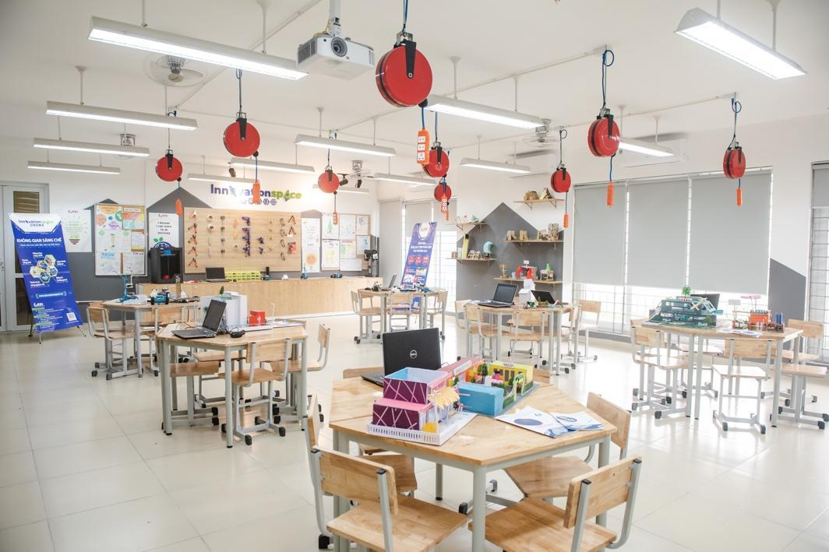
(Ảnh minh họa: Không gian Sáng chế trường THCS Chu Văn An – Long Biên)

- Thời lượng chương trình:
- Khóa học kéo dài từ Tháng 9/2021 – Tháng 5/2022.
- Thời lượng: 8 tiết/tháng được sắp xếp thành 4 buổi/tháng, mỗi buổi 2 tiết.
- Lịch học: Theo Thời khóa biểu của Nhà trường.
- Địa điểm học: Không gian sáng chế (Phòng Công Nghệ) tại trường.
- Đối tượng triển khai: HS từ lớp 1-5
- Học phí:
- Học phí: 300.000 đồng/tháng/học sinh
- Học phí đã bao gồm tài liệu học tập và vật liệu thực hành.
- Lớp học tối đa 40 học sinh được chia thành 4 bạn/nhóm. Một lớp học có 01 giáo viên chính và 01 trợ giảng.

- Quy trình tuyển sinh và nhập học:
- Phụ huynh đọc kỹ nội dung đơn tuyển sinh và nộp lại đăng ký cho nhà trường (nếu đồng ý) cùng với hồ sơ nhập học của con theo đúng thời gian quy định.
- Học sinh tham gia chương trình học theo thời khóa biểu được Nhà trường sắp xếp.
- Kênh thông tin liên hệ: Điện thoại 024 73008898 hoặc Hotline: 082 3498898
Xin chân thành cảm ơn Quý phụ huynh!

ĐƠN ĐĂNG KÝ
HỌC CHƯƠNG TRÌNH GIÁO DỤC STEM
THÔNG QUA KHÔNG GIAN SÁNG CHẾ NĂM HỌC 2021-2022

Kính gửi: Ban Giám Hiệu trường Tiểu học Kim Đồng
Đồng kính gửi: Công ty Cổ phần Giáo duc KDI
Tôi là: ;
Là phụ huynh học sinh em: ;
Sinh ngày: Giới tính: Nam/Nữ
Học sinh lớp: ;
Địa chỉ: ;
Điện thoại 1: Điện thoại 2: ;
Email: ;
Tôi đồng ý với các quy định nêu trên về quy định tuyển sinh, chương trình học và tự nguyện đăng ký cho con theo học chương trình STEM thông qua Không gian sáng chế của trường Tiểu học Kim Đồng liên kết với Công ty Cổ phần Giáo dục KDI với nội dung và mức học phí như sau:
Nội dung | Mức thu thỏa thuận
Chương trình giáo dục STEM thông qua Không gian Sáng chế | 300.000 đồng/ tháng

* Học phí đã bao gồm tài liệu học tập và vật liệu thực hành.
Hà Nội, ngày … tháng … năm 2021
PHỤ HUYNH HỌC SINH
(Ký và ghi rõ họ tên)

